Завтрак  Слива  Каша молочная с тыквой  Батон с маслом сливочным  Кофейный напиток с молоком  Сок  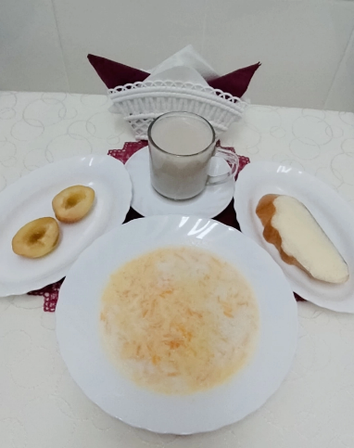 | Обед  Салат из редиса и огурцов  Суп овощной с болгарским перцем и пом  Каша гречневая рассыпчатая  Фрикадельки «Мясные»  Компот из свежих фруктов  Хлеб пшеничный  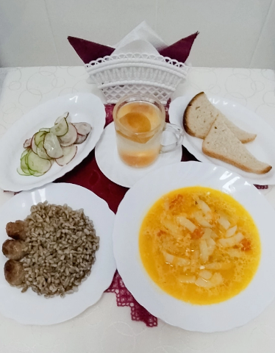
Полдник  Ряженка  Булочка дорожная  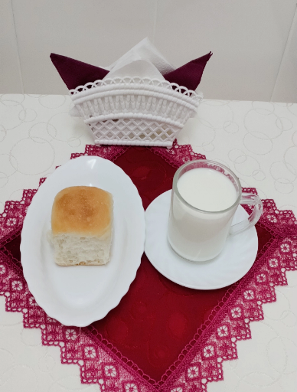 | Ужин  Салат из свеклы  Омлет натуральный паровой  Чай полусладкий  Хлеб прибрежный  